

信息学院软件工程系
《计算机网络》实验报告
题 目 实验五 利用Socket API实现许可认证软件
班 级 软件工程2023级数媒班
姓 名 马鑫
学 号 37220232203780
实验时间 2025年11月21日
2025年2月15日

填写说明
- 本文件为Word模板文件，建议使用Microsoft Word 2024打开，在可填写的区域中如实填写；
- 填表时勿改变字体字号，保持排版工整，打印为PDF文件提交；
- 文件总大小尽量控制在1MB以下，最大勿超过5MB；
- 在实验课结束14天内，按实验报告提交到我校课程网站的指定位置，源代码等主要材料上传在公开的代码托管平台上。
- 鼓励同学之间探讨，鼓励合理使用人工智能平台，提升效率，但不应滥用相关资源，如抄袭代码和代写作业。

实验目的
通过完成实验，掌握应用层文件传输的原理；了解传输过程中传输层协议选
用、应用层协议设计和协议开发等概念。

实验环境
vs2022,phpstudy8.1.1.3

实验结果
（截图，每幅图配以简要的文字说明。勿长篇大论，贴核心代码，勿贴非核心代码。本段话删除。）
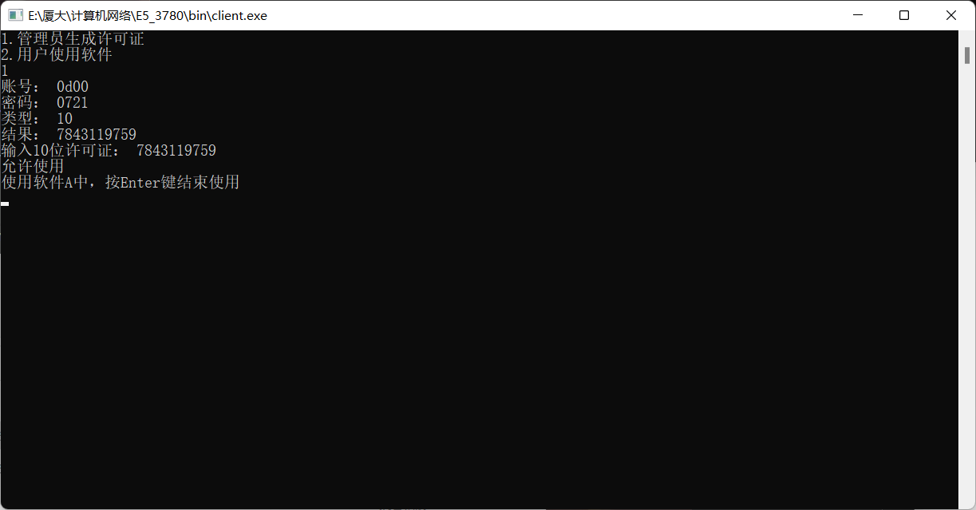
客户端端口，输入1可创建许可证，并输入序列号使用软件A。
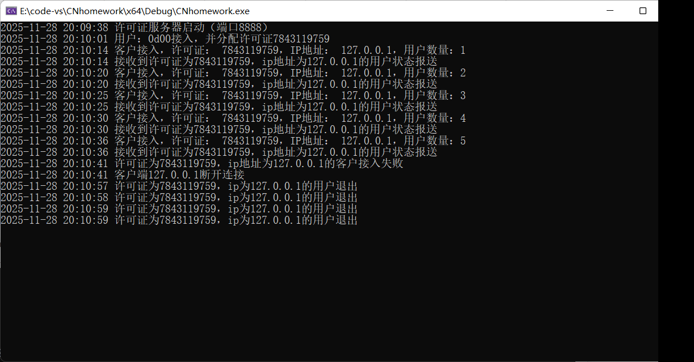
服务器端口，监听许可证和用户的状态，每个许可证允许接入5个用户，如果超过5个用户，则拒绝接入。
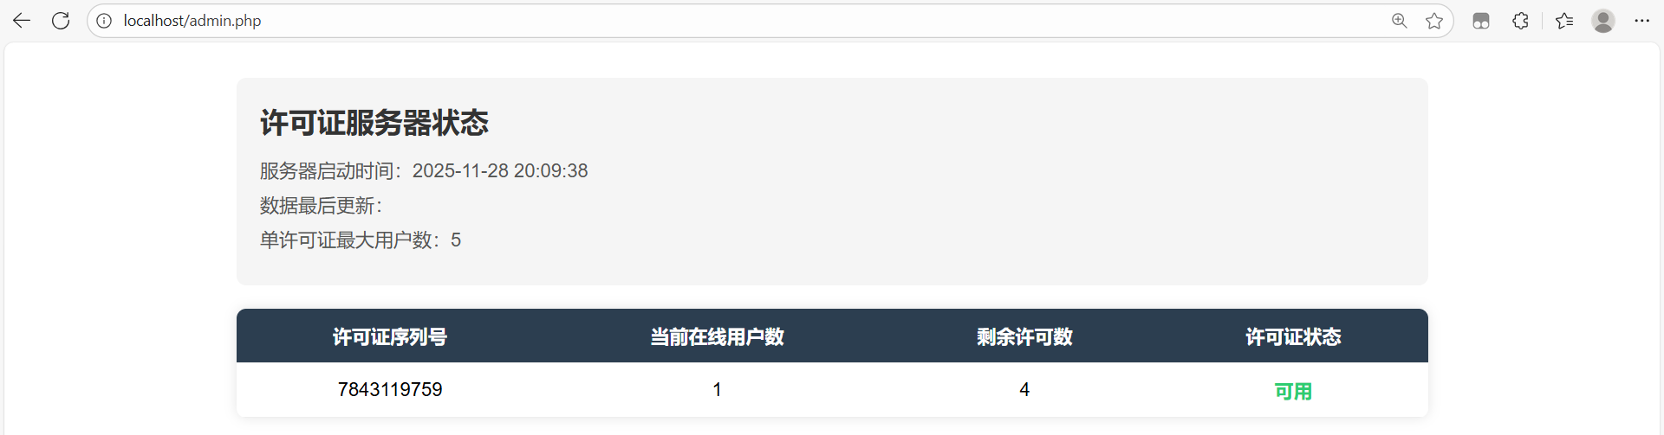
php网页通过表格展示许可证数据。
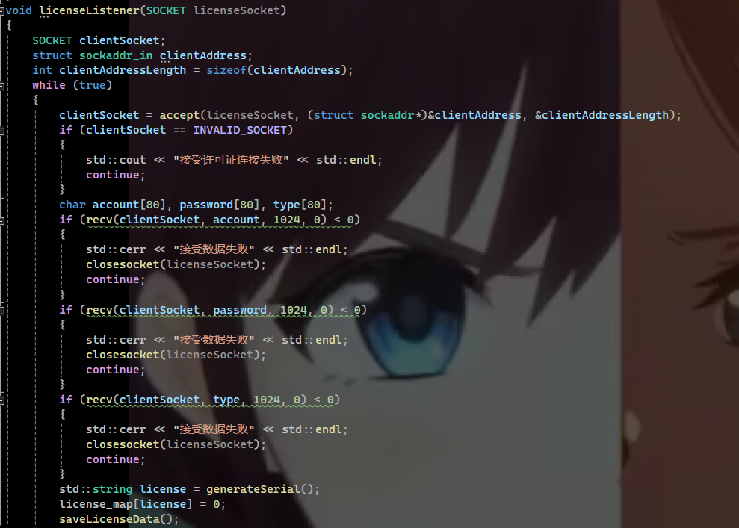
许可证监听线程，通过Socket API获取客户端用户的输入，并分配给其一个随机的序列号。
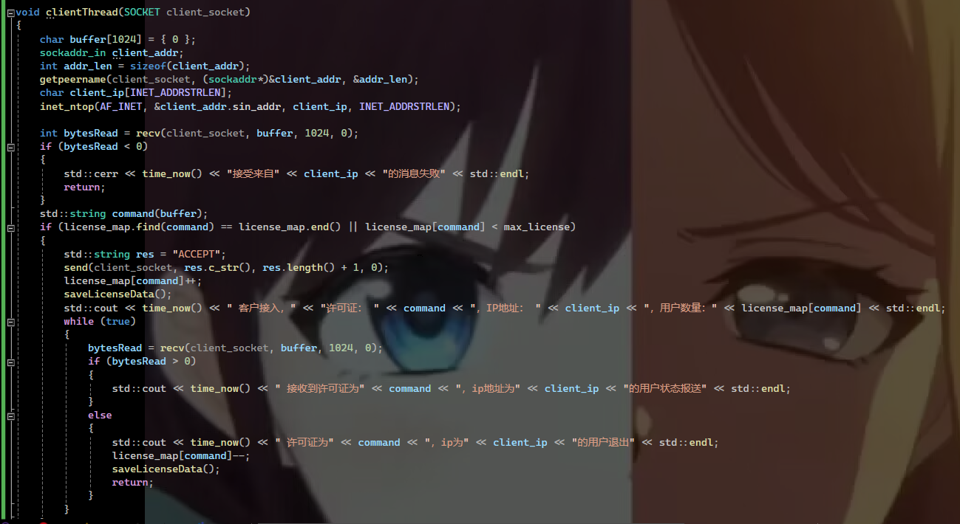
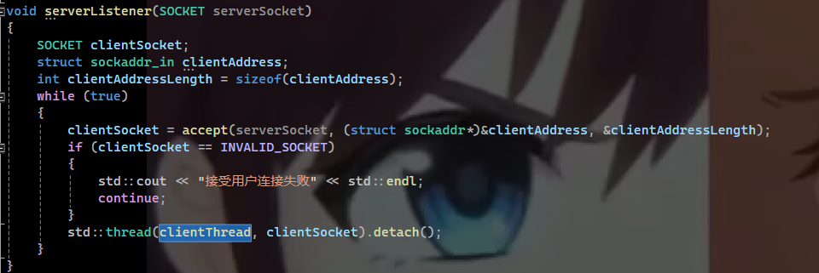
用户监听线程，通过并发实现允许多个用户接入，并获取用户的ip地址。
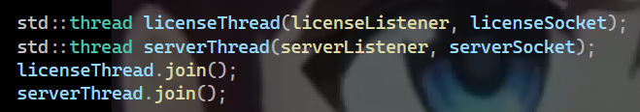
许可证和用户线程并发实现服务端架构。
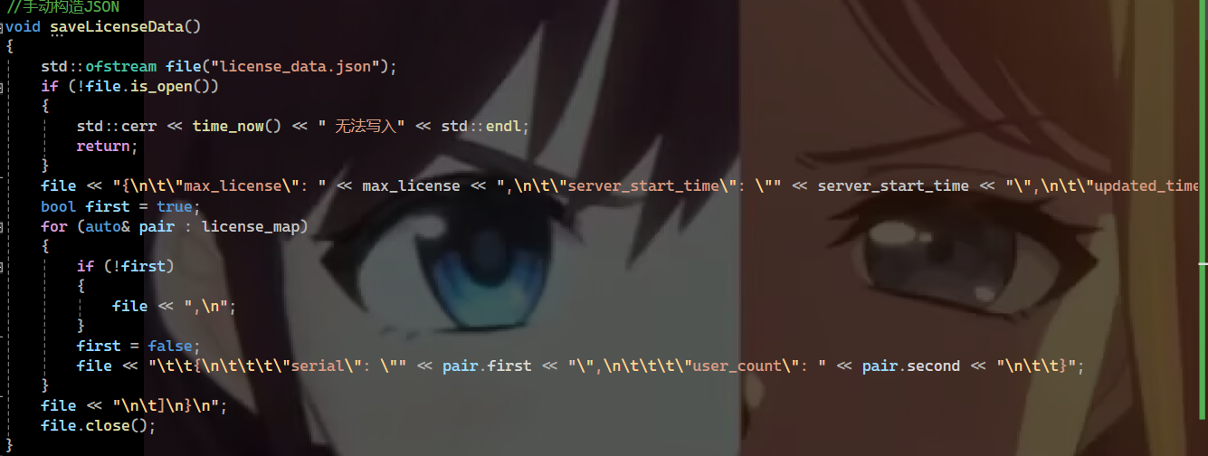
通过手动构造json文件用于php网页端读取许可证信息。
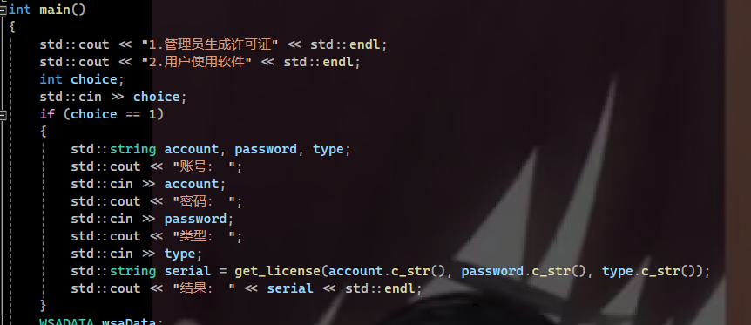
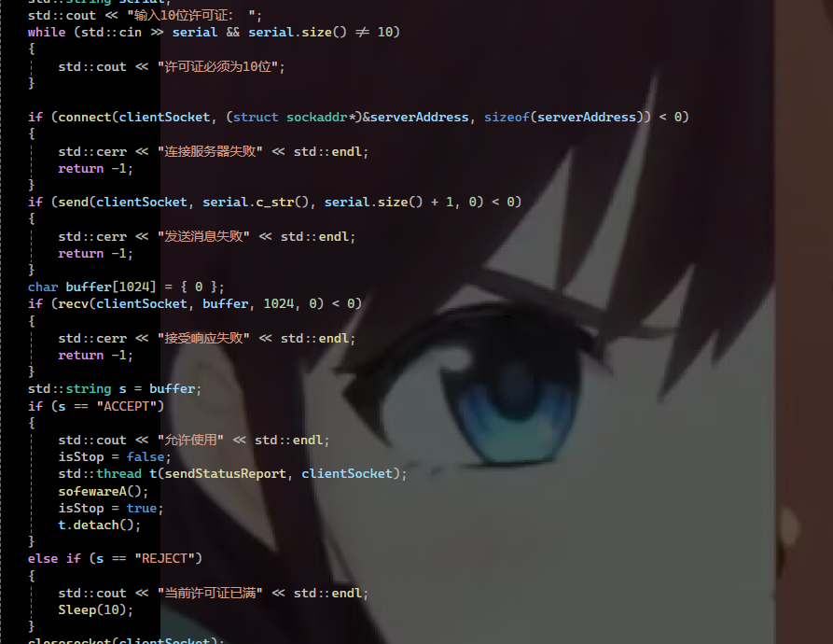
客户端输入1可输入管理员信息，否则输入序列号使用软件A。
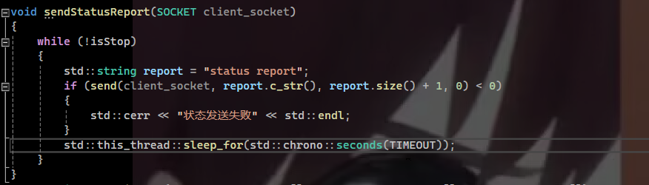
通过并发开启发送状态的线程，每30min发送一次状态信息。
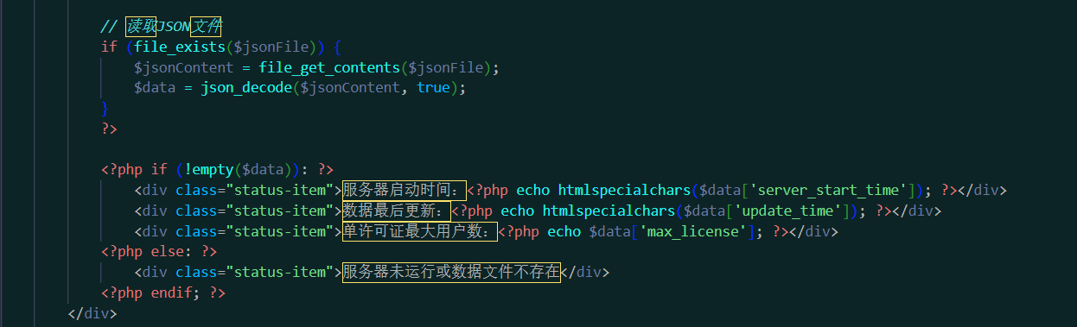
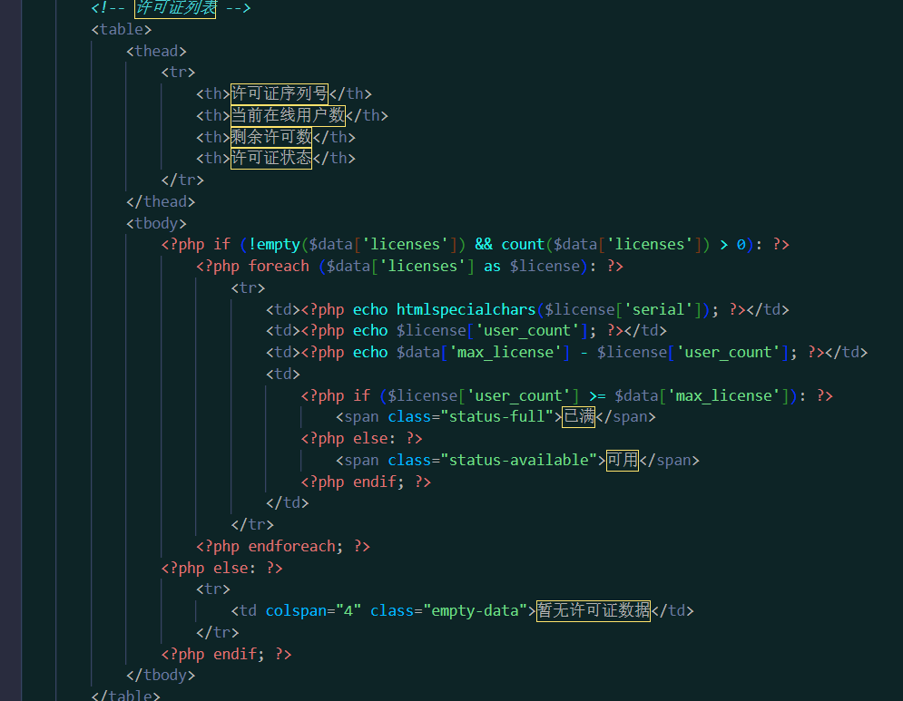
php网页端读取json文件的数据并通过表格呈现数据。

实验代码
本次实验的代码已上传于以下代码仓库：https://gitee.com/koshistar/cni-exp/tree/master/E5_3780。

课后思考题
无

实验总结
通过本实验对Socket编程和应用层有了初步的了解，并通过线程并发实现多种功能，对操作系统也更加熟悉，首次编写了php代码，使用了phpstudy软件实现了网页，对动态网页有了初步的认知。

